Міністерство освіти і науки України

ДЗ Луганський національний університет імені Тараса Шевченка

Інститут фізики, математики та інформаційних технологій

Кафедра інформаційних технологій та систем

Звіт з лабораторної роботи №4

Тема: «РОБОТА З КОНФЛІКТАМИ. СТВОРЕННЯ SSH КЛЮЧА»

з дисципліни «Архітектура та проєктування програмного забезпечення»

Виконав студент 2 курсу

спеціальності ІПЗ

Шинкаренко Ярослав Михайлович

Перевірила

Переяславська С.О., к. пед.н., доцент

Миргород 2024

**Хід роботи**

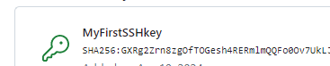

Створення SSH ключа та під’єднання його до гіт

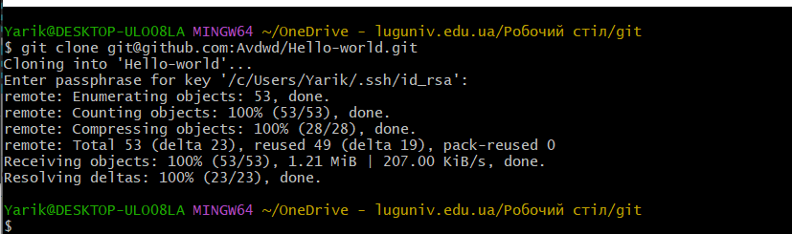

Клонування репозиторію за допомогою ключа

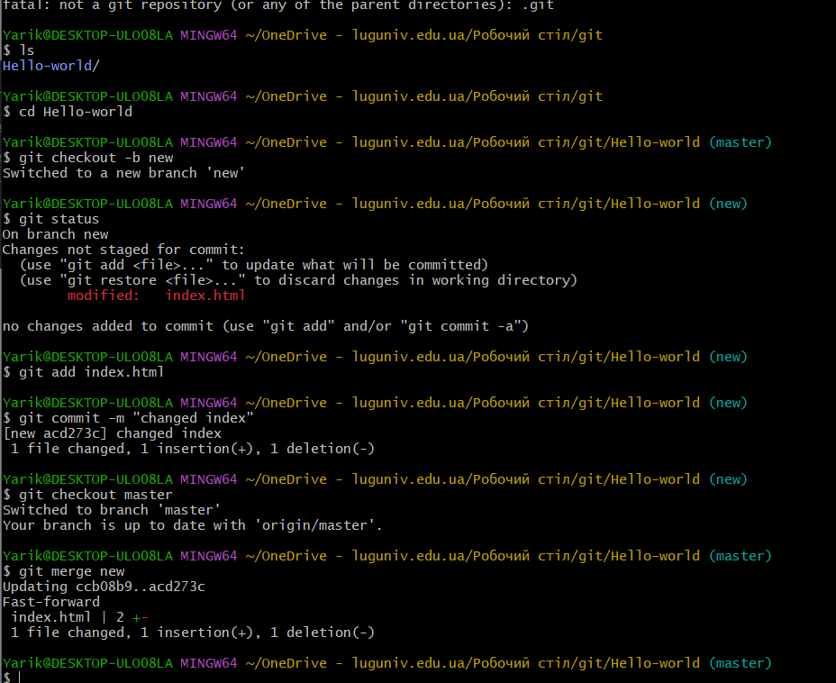

Створення нової гілки зміна в ній файлу index та злиття з master гілкою, всі операції успішні

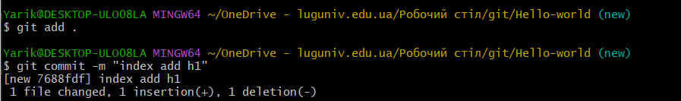

Збереження змін в фалі в вже готовій гілці

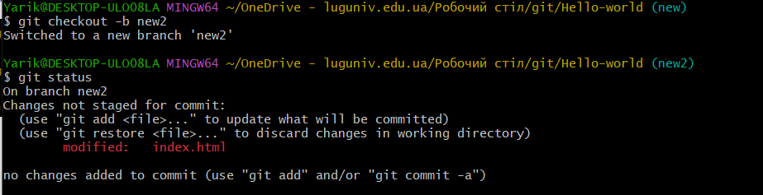

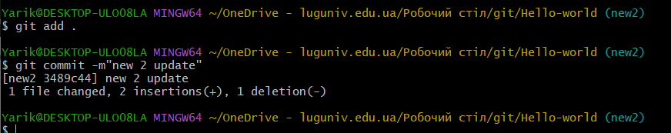

Створення нової гілки та збереження змін зроблених в ній

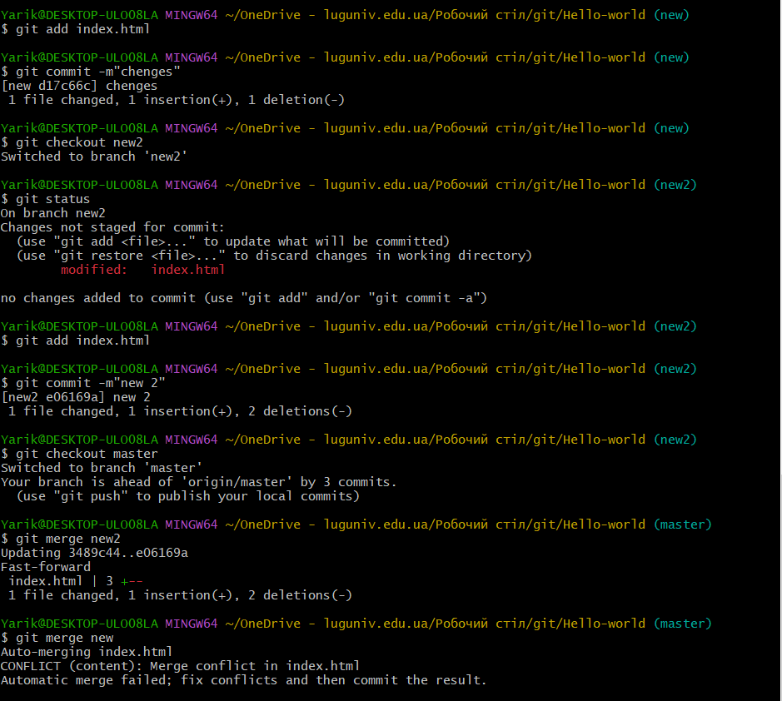

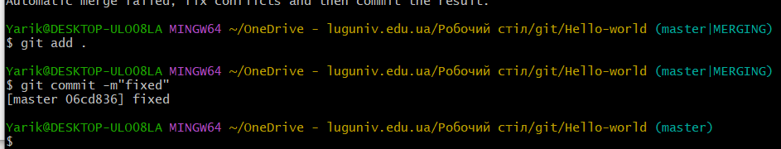

Моделюємо ситуацію для створення конфлікту та вирішуємо його